Escola Básica do 1º Ciclo
Ficha de língua portuguesa
data
nome:

- Completa o quadro.

Singular |  | 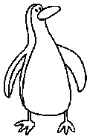 |  | 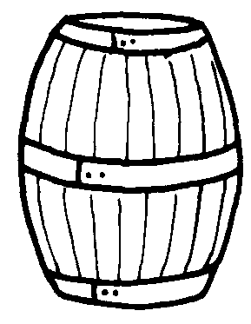
Singular | jornal | pinguim | luva | barril | nuvem
Plural |  |  | 
Plural | ________ | ________ | _______ | _________ | _________

- Circula com um os plurais certos dos desenhos.



leitãos
leitões
pãos
pães
lápis
lápises

- Inventa frases para os desenhos.

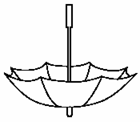

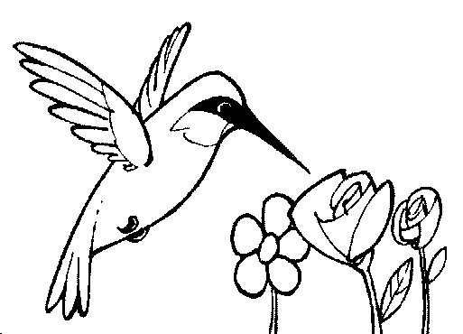

- Reescreve o texto passando as palavras sublinhadas para o plural. Faz outras alterações necessárias.
Um rapaz estava junto de um portão, perto de um roseiral, a ler um jornal.
De repente, uma nuvem ameaçadora cobriu o céu. Ouviu-se um forte trovão. O cão começou a latir no canil. Um caracol olhava assustado com tanta confusão!
__________________________________________________________________________________________________________________________________________________________________________________________________________________________________________________________

